一.安装jdk7

无脑下一步即可(可自定义安装目录)。

环境变量配置(仅运行项目可不用配置，某些用java编写的工具需要配置才可运行，建议配置上)：

win7系统下

1.右击【我的电脑】---【高级系统设置】---【属性】-----【高级】---【环境变量】

2.选择【系统变量】下的【新建】--弹出“新建系统变量”对话框，在“变量名”文本框输入“JAVA_HOME”,在“变量值”文本框输入JDK的安装路径，单击“确定”按钮

3. 在“系统变量”选项区域中查看PATH变量，如果不存在，则新建变量 PATH，否则选中该变量，单击“编辑”按钮，在“变量值”文本框的起始位置添加“%JAVA_HOME%\bin;%JAVA_HOME%\jre\bin;”或者是直接“%JAVA_HOME%\bin;”，单击确定按钮

4. 在“系统变量”选项区域中查看CLASSPATH 变量，如果不存在，则新建变量CLASSPATH，否则选中该变量，单击“编辑”按钮，在“变量值”文本框的起始位置添加“.;%JAVA_HOME%\lib\dt.jar;%JAVA_HOME%\lib\tools.jar;”

二.安装tomcat7

tomcat7下载地址(选择下的对应版本)：

http://tomcat.apache.org/download-70.cgi

下载后解压即可

SEQ项目启动需要额外的jar依赖，相关的jar可在svn的lib目录中下载。相关的文件可以在添加到项目的webcontent/web-inf/lib/目录中，也可以直接添加到tomcat下的lib目中中。

三.eclipse安装配置。

eclipse下载地址(选择for Java EE Developers)：

https://www.eclipse.org/downloads/eclipse-packages/

下载后解压后运行解压目录内eclipse.exe即可运行。

相关配置：

1.默认编码格式配置为UTF-8。点击工具栏【Window】---【Preferences】，按照下图修改Text-file-encoding

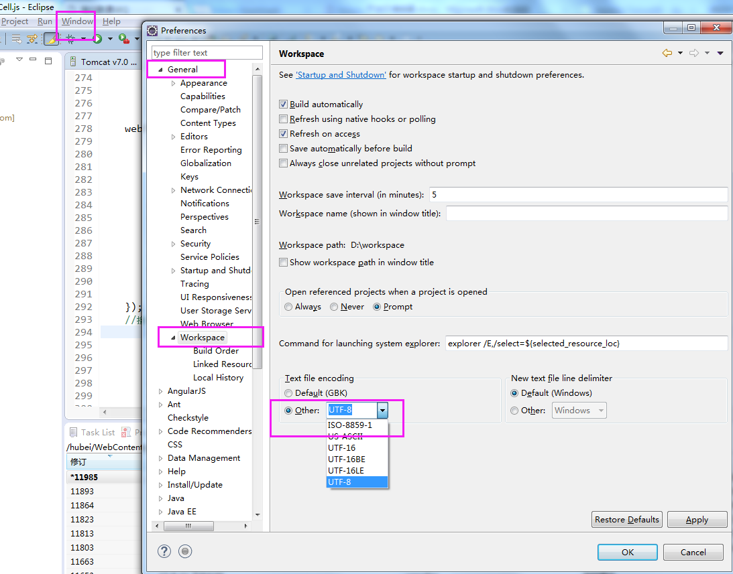

2.配置eclipse默认的jre。【Window】---【Preferences】，按照下图配置：

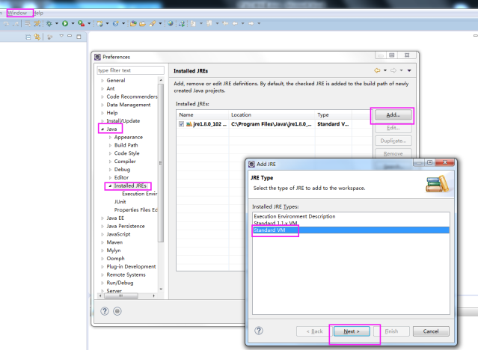

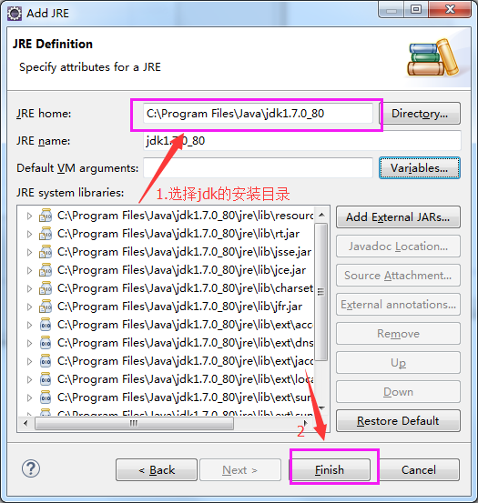

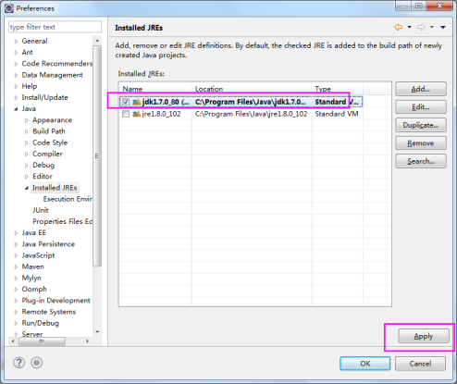

3.配置server。点击【Window】---【Preferences】，按照下图配置：

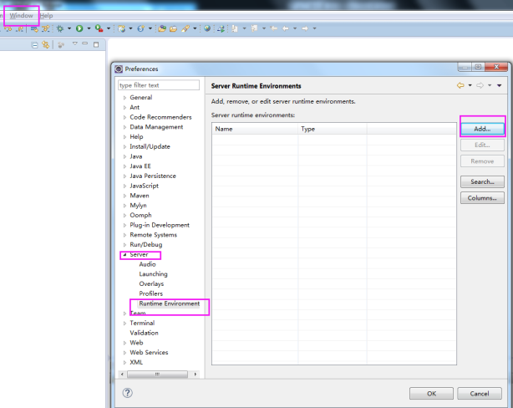

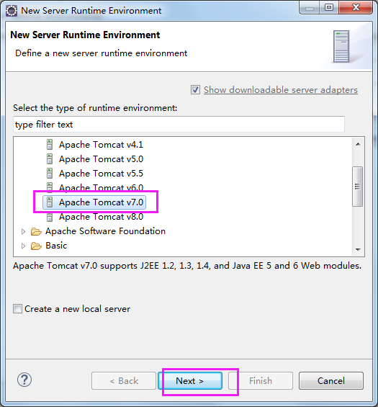

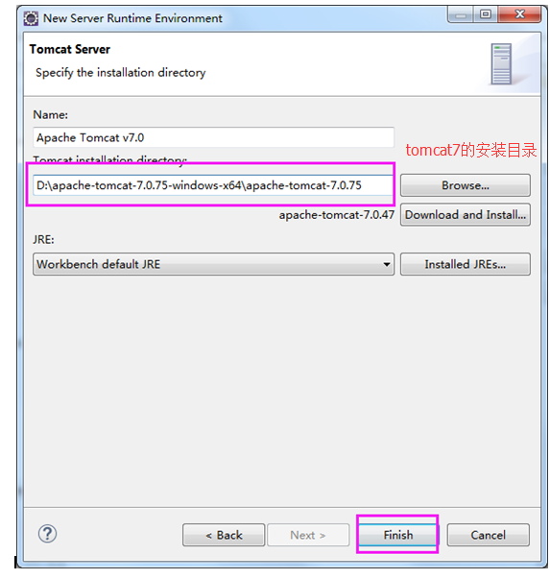

4.配置svn。

安装subclipse插件(也可选择其他插件)，在线安装步骤如下(也可离线安装)：

点击点击工具栏【Help】---【Eclipse Marketplace】

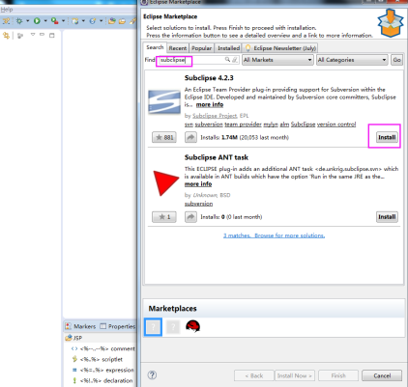 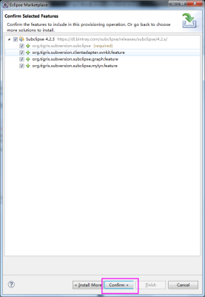

中途可能有接收相关协议的确认选项，接收确认即可。

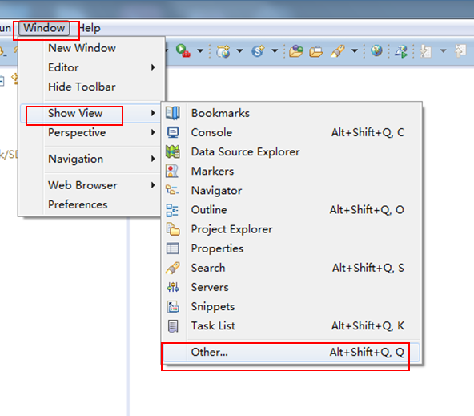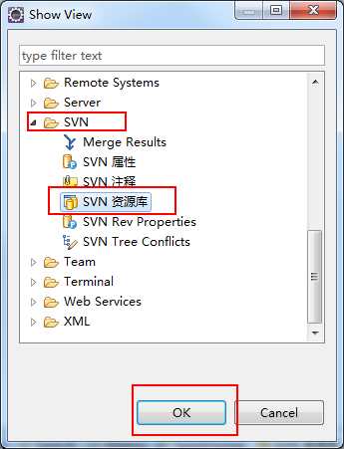

安装完成后点击【Window】--【Show View】--【Other】，在showView窗口中选择svn资源库选项，点击OK。然后如下图，在svn资源库选项卡中空白位置右键---【新建】--【资源库位置】，URL处填写：http://svn.dangdx.cn/repos/project/trunk（可能会有变化）。

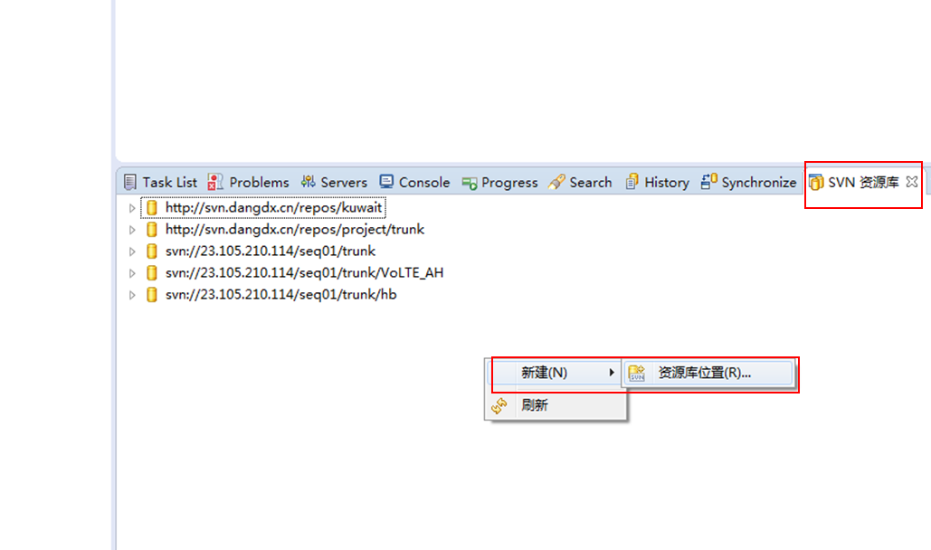

subclipse记住用户密码后切换用户，找到以下目录并删除auth目录即可：

XP C:\Documents and Settings\[YourUserName]\Application Data\Subversion\

WIN7 C:\Users\[YourUserName]\AppData\Roaming\Subversion\

5.检出项目

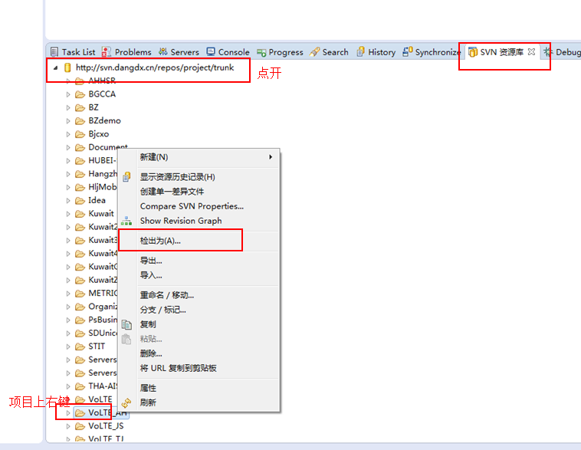

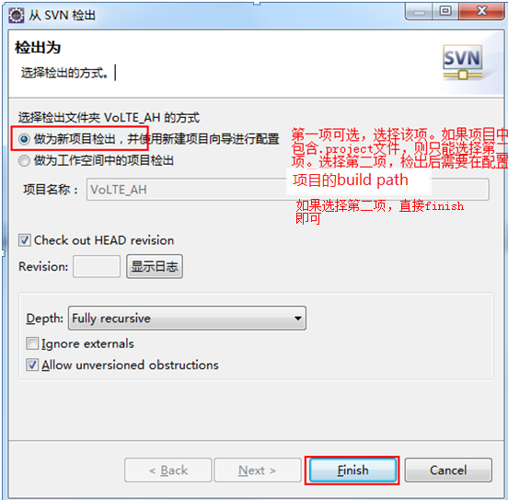

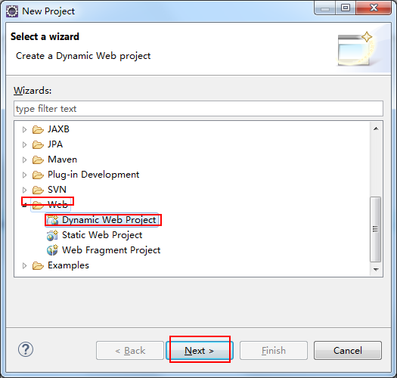

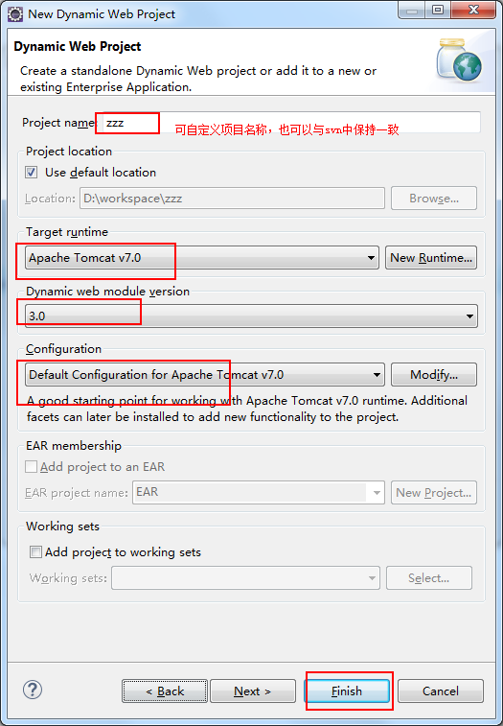

如果检出方式为第二项，即作为工作空间中的项目检出。检出后，需要在项目目录上右键，选择【properties】，在project facets中修改选项如下图。并确认Java Build Path中的相关配置符合自己的配置。

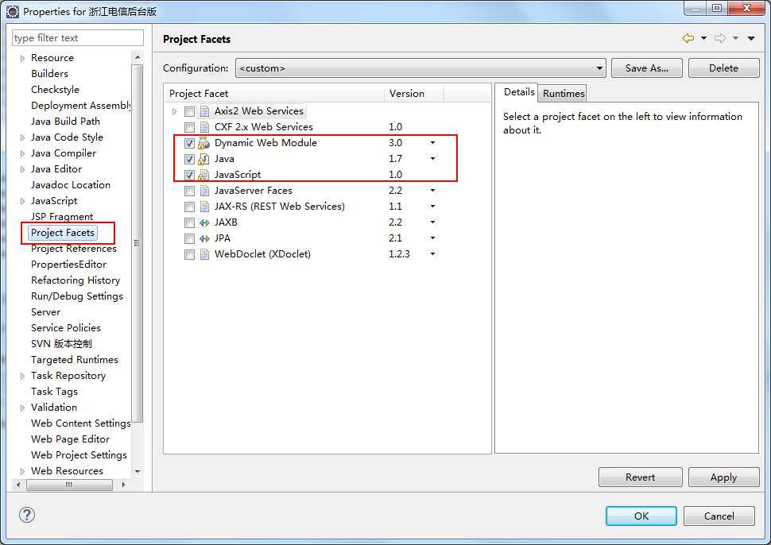

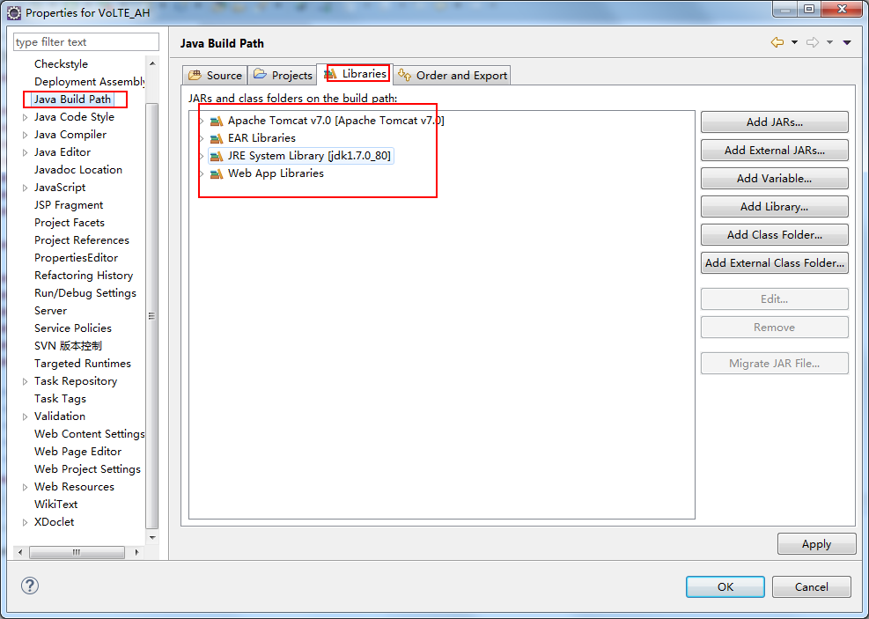

6.添加lib文件。

7.启动server服务。